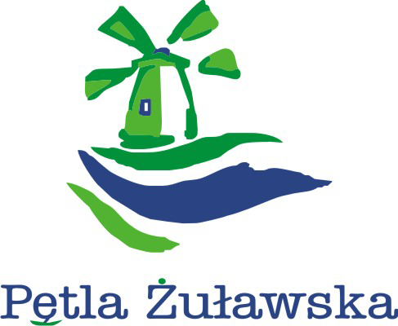 Elbląg, dnia …………………2016 roku

L.dz. ………………./2016

Numer postępowania: 4/PN-PŻ/2016

Wykonawcy ubiegający się o udzielenie zamówienia publicznego

Dotyczy: Postępowania o udzielenie zamówienia publicznego na pełnienie funkcji operatora infrastruktury powstałej w ramach projektu „Pętla Żuławska – rozwój turystyki wodnej. Etap I”

Zamawiający – Pętla Żuławska Sp. z o.o. - działając na podstawie art. 38 ust 4 ustawy z dnia 29.01.2004 r. Prawo zamówień publicznych (tekst jednolity: Dz. U. z 2015 r. poz. 2164 ze zm.) dokonuje zmiany treści SIWZ w następującym zakresie:

- Zamawiający zmienia adres strony internetowej, wskazany w ust. I SIWZ na:

http://www.petlazulawska.com

- Zamawiający zmienia adres strony internetowej, wskazany w ust. XIX pkt 2 na:

http://www.petlazulawska.com/node/6813

Jednocześnie Zamawiający informuje, iż załącznik nr 6 do SIWZ został błędnie oznaczony numerem 8 na pliku PDF, zamieszczonym na stronie internetowej Zamawiającego.

Dokument „Model Operatorstwa” stanowi w przedmiotowym postępowaniu załącznik nr 6 do SIWZ.

Pozostałe zapisy SIWZ pozostają bez zmian.

Z poważaniem

